

**Instituto Nacional De Educación Diversificada**

**INED santa cruz naranjo**

**Catedra:** Producción

**Catedrático:** Gustavo Blanco

**Grado:** 5to bachiller en computación

**Tema:** proyecto en grupos

**Integrantes:** Marlen Rubí de Paz Donis (1438)

Lesli Yaneth Suazo Pérez (1676)

Yenifer Danessa Gil Guillén (1679)

Melany Fernanda Navarro Caal (1688)

Jacquelinne Ana Laura López Cardona (1712)

Danna Belén García Escobar (1697)

Andrea Guadalupe Ramírez Aquino (1672)

**Fecha:** 16/06/2025

INDICE

Diseños a mano 3

Diseños y codigos del programa 6

Diagrama de flujo 12

Descripción detallada de lo que debe hacer su código. 13

Glosario 14

Diseños a mano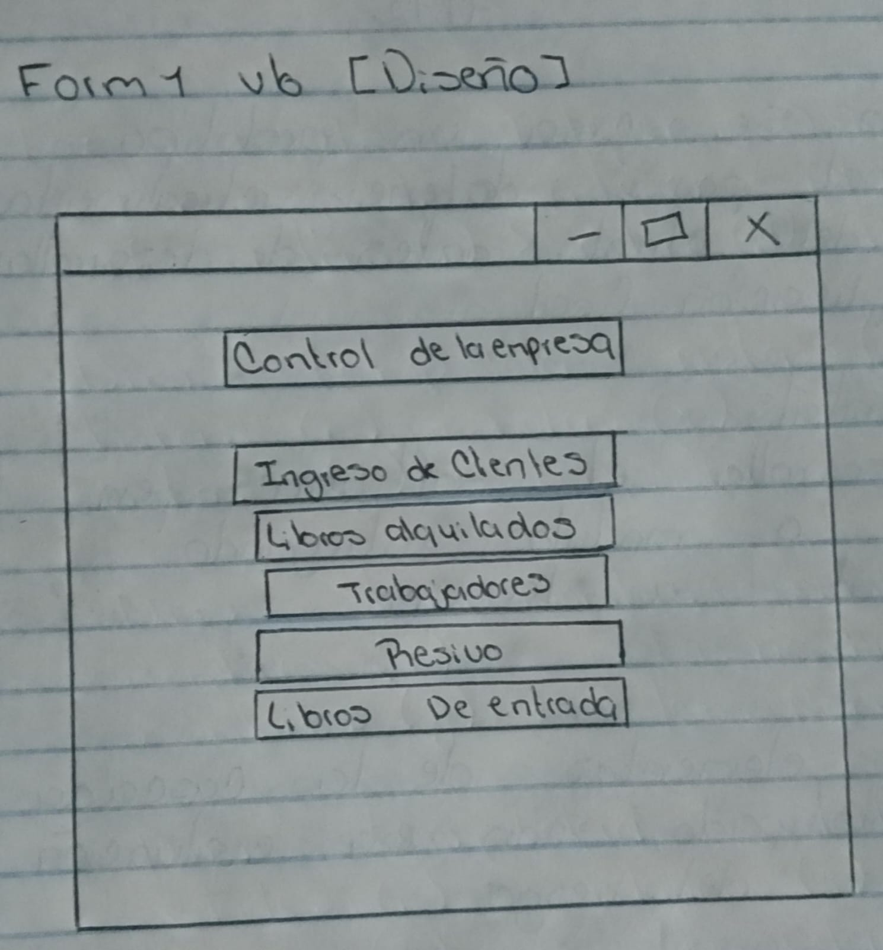

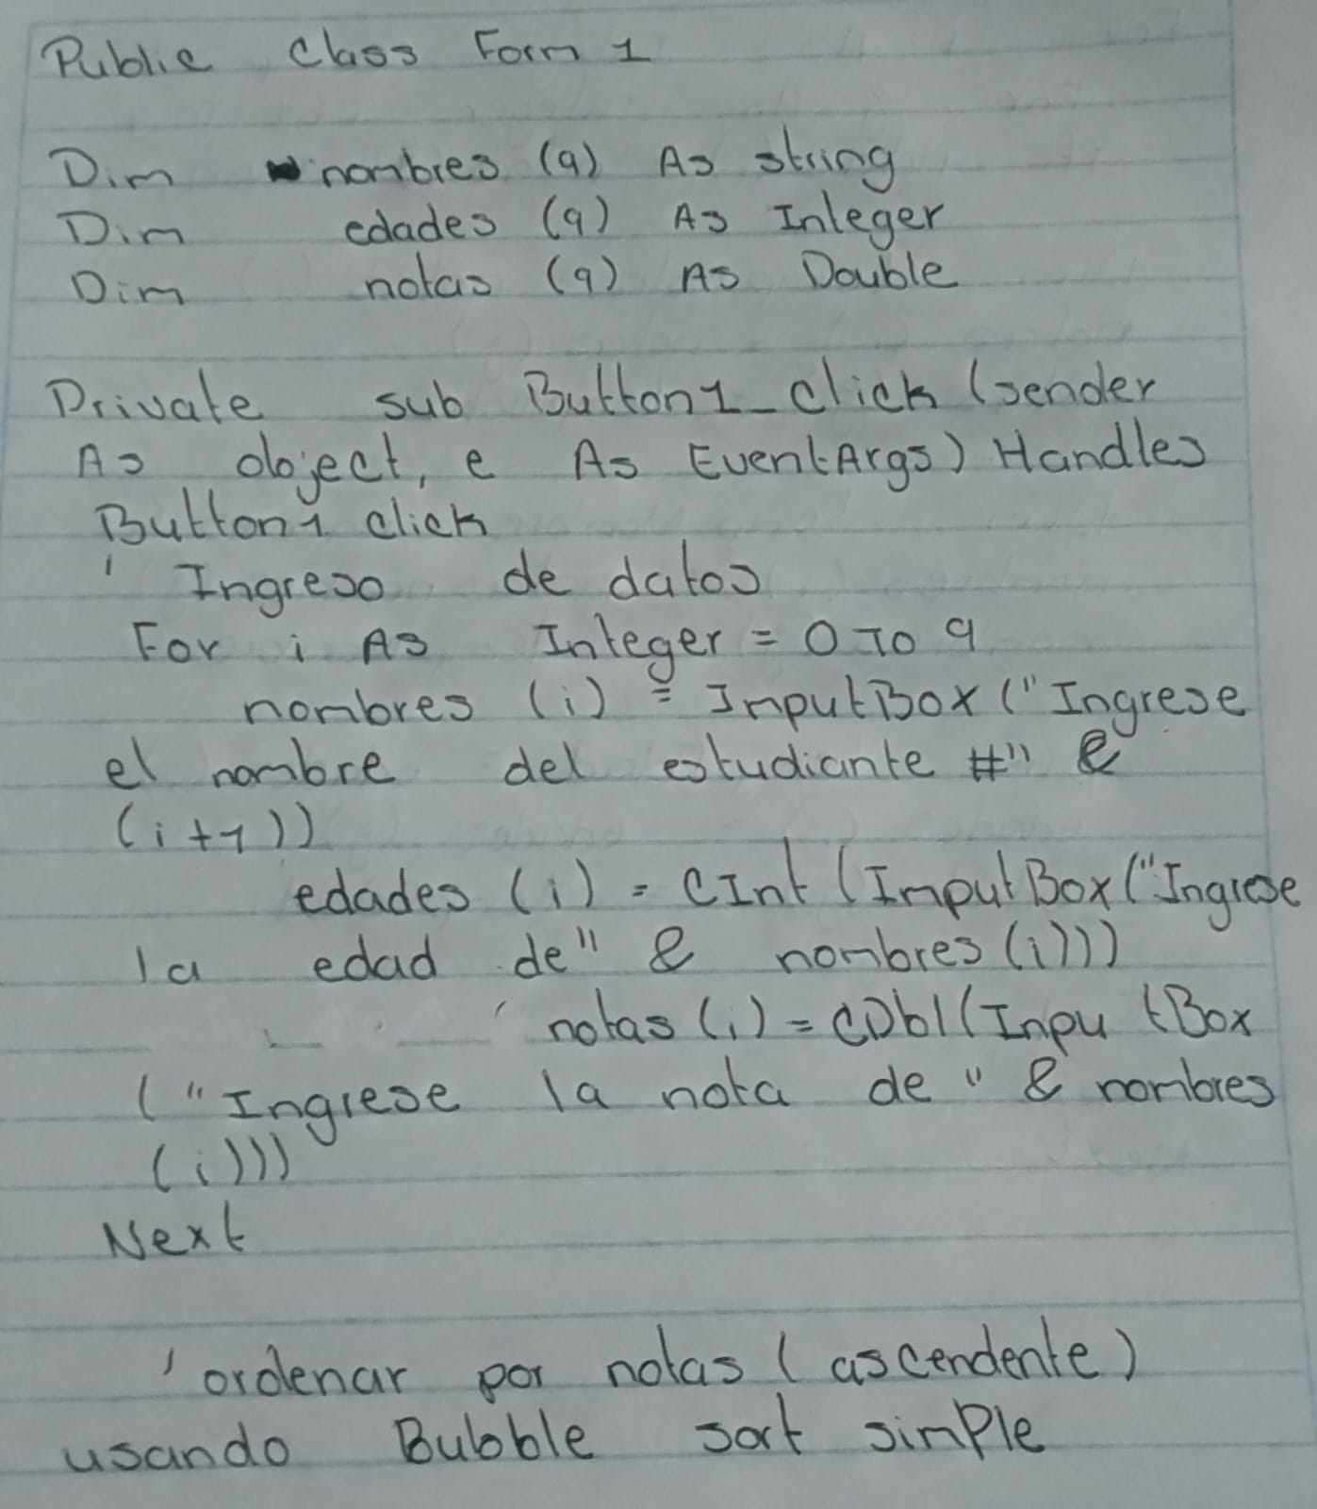

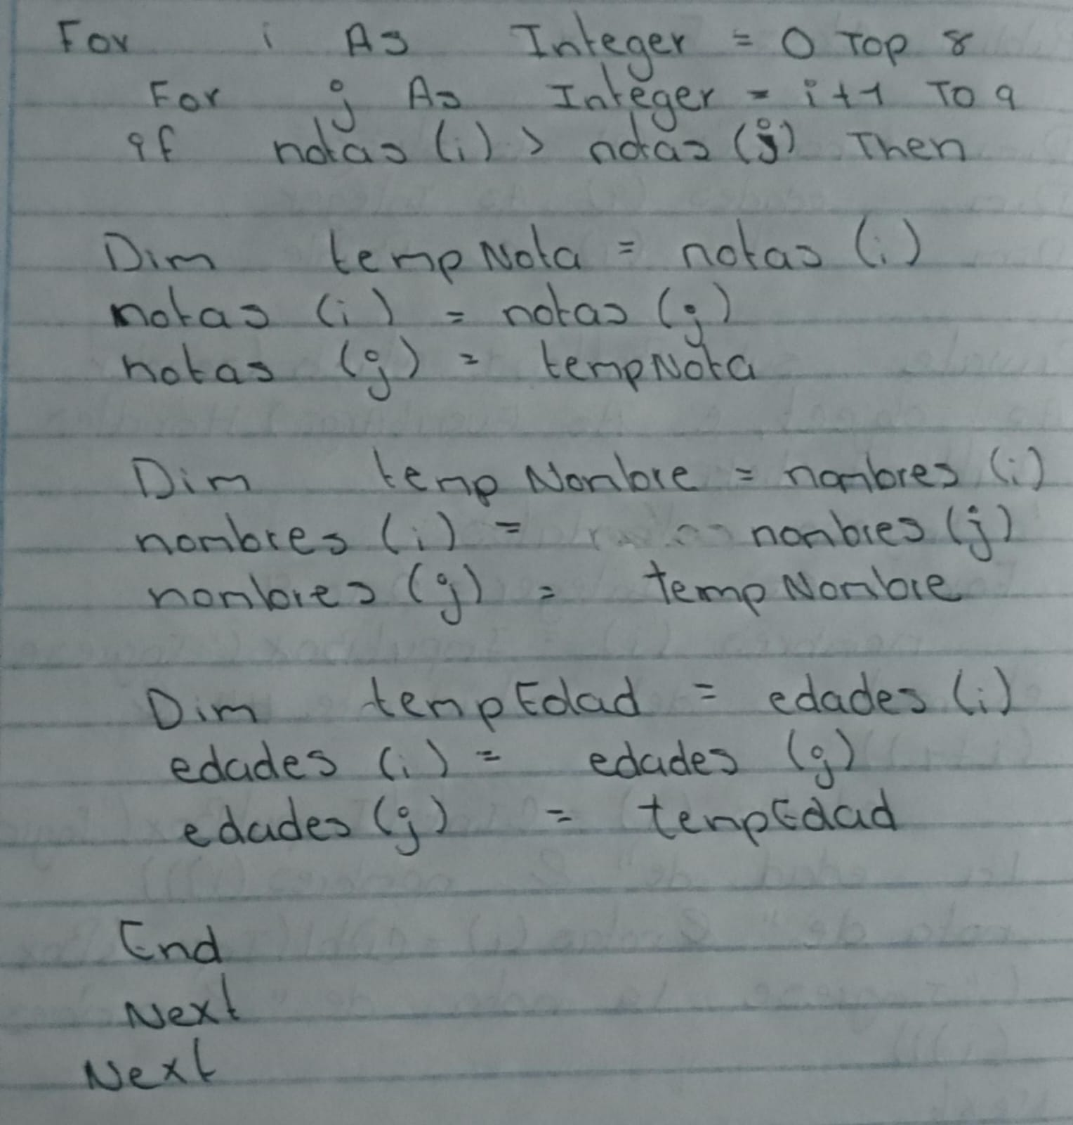

# Diseños y códigos del programa

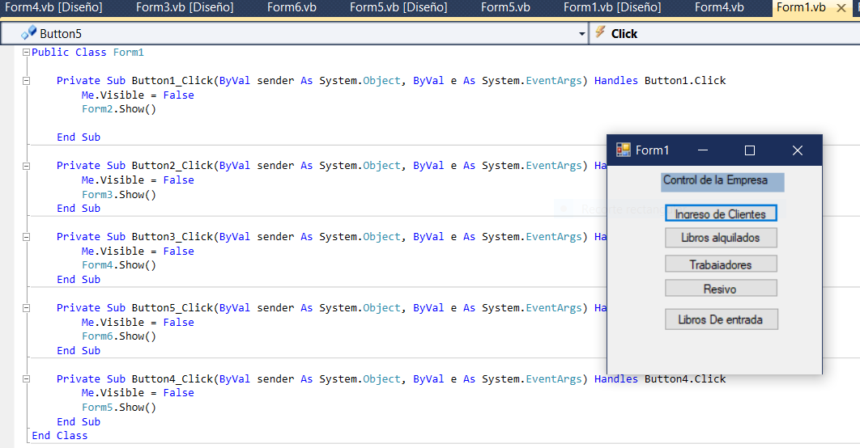

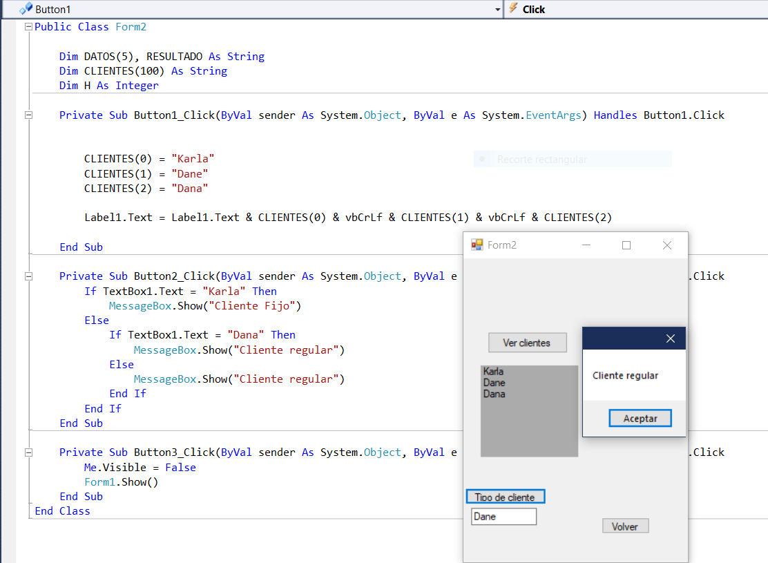

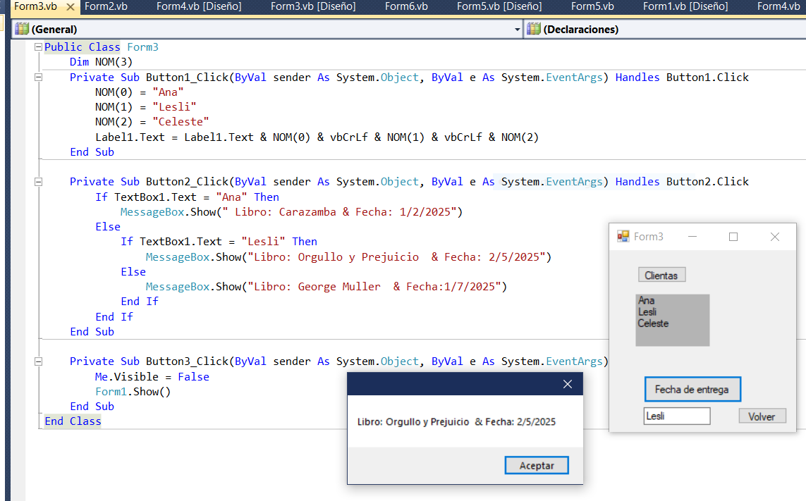

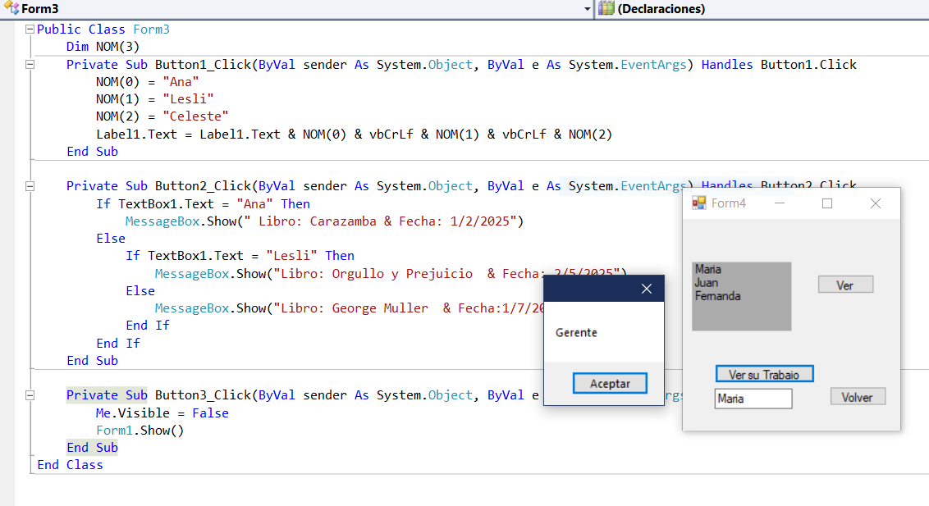

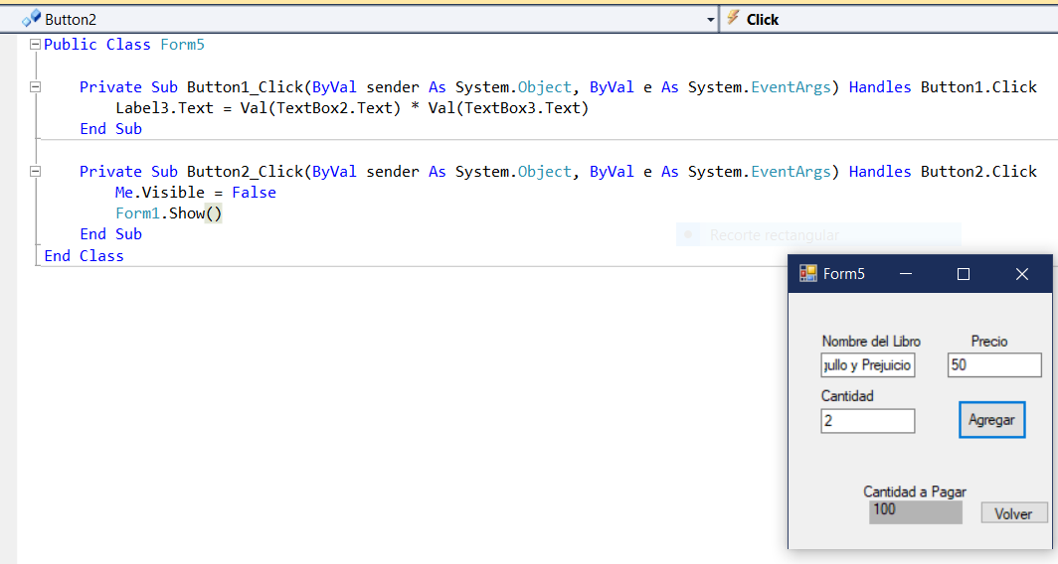

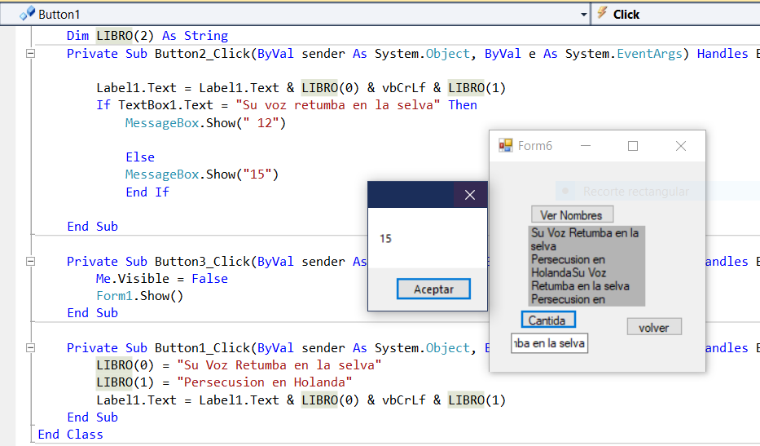

# Diagrama de flujo

Información de

Biblioteca

Cuantos están rentados son estudiantes

Obtener el libro buscado

Llenar una solicitud de préstamo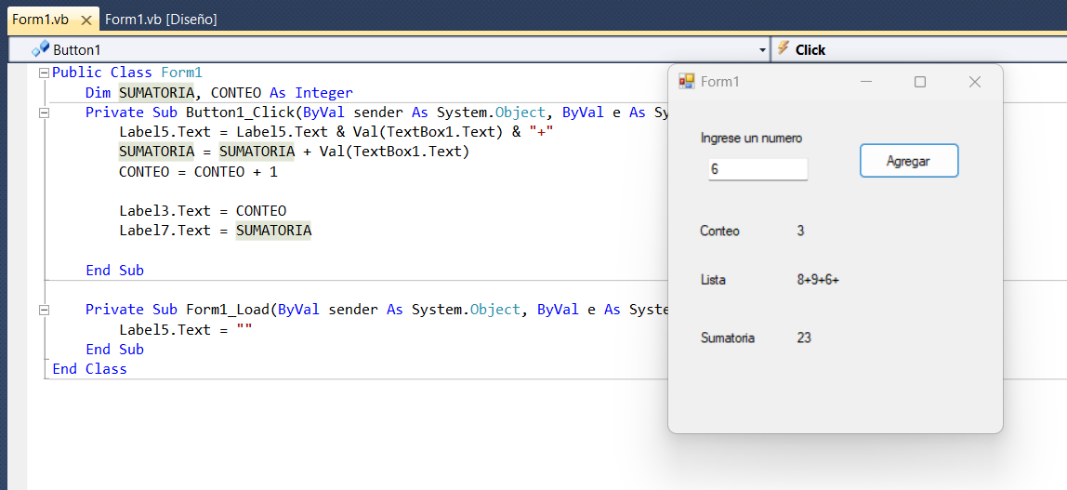

Información obtenida

Lectura del libro en la biblioteca

Se pide el libro

Libros que ya se agotaron

Libros de historias

Comedia

Romance

¿Qué libro desea

Nombre del libro que quiere

Organización de libros

Libros Stock

Libros rentados

Libros disponibles

Ingreso de libros

# Descripción detallada de lo que debe hacer su código.

El código tiene que mostrar los beneficios que tiene la página, y lo que ofrece la biblioteca.

Que ofrezca mejor seguridad al momento de recibir y devolver un libro, también al momento de recibir los pagos.

Mostrar también las entradas y salidas de las personas, si son socios, alumnos, empleados, etc.

Tiene que mostrar a pantalla una lista detallada de los beneficios que ofrece, los horarios, si debe de realizar pagos mensuales o semanales por si quiere una membrecía.

Si la biblioteca es privada tiene que mostrar lo que necesita la persona para ingresar (sus datos personales, su código personal, si es alumno, si es mayor de edad su DPI, etc.).

Después de haber ingresado se podría mostrar la lista de libros que tiene la biblioteca, seleccionados por su categoría, si son cuentos para niños, libros de cocina, de ciencia, de terror, etc. Buscar los libros por autor, titulo, género u otros.

Registrar los libros nuevos con detalles como títulos, autores, editoriales, año de publicación.

Se deben de actualizar la información de los libros existentes, también eliminar libros que ya no estén disponibles.

Buscar usuarios por nombres, dirección o número de teléfono. Actualizar la información de los usuarios existentes. Eliminar los usuarios que ya no estén registrados.

Registrar los préstamos de libros con detalles como fecha de préstamos, fecha de devolución, usuario, libros. También registrar las devoluciones de los libros con detalles como fecha de devolución, estado de devolución, si el libro que entrego es el correcto.

Verificar si un libro está disponible para prestarlo, verificar también si un usuario tiene préstamos pendientes.

Generar informes sobre los libros más prestados, los usuarios más activos. Generar estadísticas sobre la cantidad de préstamos y devoluciones.

# Glosario

1. **Código:** es el diagrama que se utiliza para poder crear el diseño de lo que queremos para la página de nuestra librería.
2. **Usuario:** a una cuenta se le identifica con el nombre usuario.
3. **Verificar o verificación:** es un verbo que significa comprobar o examinar la verdad de algo.
4. **Stock (libros stock):** Nos referimos cuando los libros aún no han salido a la venta o aún no están habilitados en la biblioteca.
5. **Diseño:** nos referimos a la representación virtual de lo que queremos en nuestra librería.
6. **Modificación:** nos referimos a cuando queremos hacer un cambio o una minoración.
7. **Datos o ingreso de datos:** nos referimos a cuando un usuario procede a introducir información en un sistema informático o ya sea manualmente.
8. **Diagrama de flujo:** es la referencia de lo que se necesita para proceder a hacer nuestro código y diseño, se usa una jerarquía.
9. **Vector:** Es como una variable de un solo tipo o puede ser de varios tipos.
10. **Beneficios:** nos referimos a la gratificación que se obtendrá a cambio del uso de la librería.